المحاضرة الثانية عشر

ميزان المراجعة :
إن الغرض الرئيسي لميزان المراجعة هو التأكد من صحة تطبيق قاعدة القيد المزدوج والإجراءات المحاسبية المختلفة والتحقق من استمرار توازن معادلة المحاسبة .

إن ميزان المراجعة يوفر دليلا مبدئيا على :
- أن جميع العمليات المسجلة في الدفاتر تتساوى فيها الأطراف المدينة مع الأطراف الدائنة
- أن الرصيد المدين أو الدائن لكل حساب تم تحديده بطريقة صحيحة.
- أنه تم إظهار أرصدة الحسابات في ميزان المراجعة بطريقة سليمة .

طرق إعداد ميزان المراجعة :
هناك طريقتين لإعداد ميزان المراجعة هما :
- ميزان المراجعة بالمجاميع : كشف بالمجاميع المدينة والدائنة للحسابات المفتوحة بدفتر الأستاذ .
- ميزان المراجعة بالأرصدة :كشف بأرصدة الحسابات المدينة والدائنة المفتوحة بدفتر الأستاذ .

- يجب أن يتساوى جانبي ميزان المراجعة سواء كان بالمجاميع أو بالأرصدة

ولتوضيح كيفية إعداد ميزان المراجعة بالمجاميع والأرصدة يمكن الرجوع
إلى بيانات المثال السابق الخاص بمنشأة السلام للخدمات العقارية
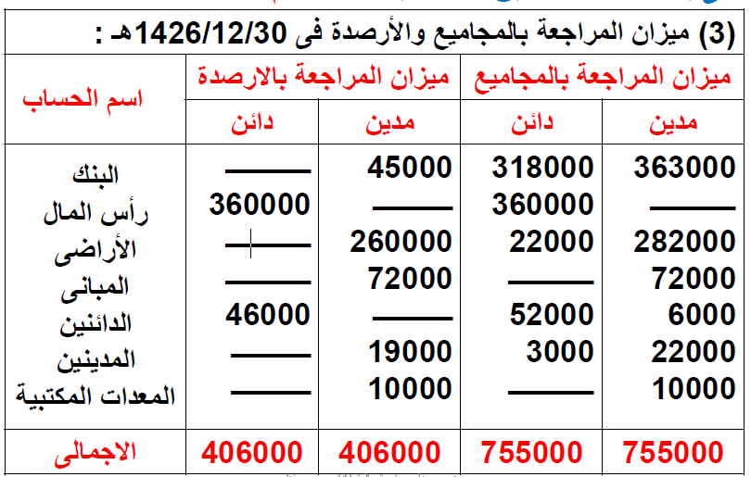

حدود استخدام ميزان المراجعة :
لا يعد توازن ميزان المراجعة دليلا قاطعا على صحة الحسابات في الدفاتر حيث من الممكن أن يتوازن ميزان المراجعة بالرغم من وجود بعض الأخطاء مثل :
(1) عدم قيد عملية بالكامل في دفتر اليومية .
(2) عدم ترحيل طرفي القيد إلى دفتر الأستاذ .
(3) تكرار قيد عملية مالية وترحيل ذلك إلى الحسابات المختصة بدفتر الأستاذ .
(4) وجود خطأ في المبلغ بنفس القيمة في طرفي القيد في دفتر اليومية .
(5) خطأ متكافئ مثل حدوث عدة أخطاء في القيود يترتب عليها زيادة أو نقص في مجموع الطرف المدين تساوى الزيادة أو النقص في مجموع الطرف الدائن .

أسباب عدم توازن ميزان المراجعة :
عند البحث عن الأخطاء في ميزان المراجعة يجب إتباع الإجراءات التي يترتب عليها اقل جهد وتكلفة ، وذلك بالتحقق من صحة الإجراءات المحاسبية التي استخدمت ، بما فيها إعداد ميزان المراجعة مع البدء بآخر خطوة تم إجراؤها ، أي جمع جانبي ميزان المراجعة ثم التي سبقتها ، وهكذا ويمكن تلخيص هذه الإجراءات فيما يلي :

- إعادة جمع جانبي ميزان المراجعة للتحقق من صحة الجمع .

- مطابقة أرقام الأرصدة الواردة في الميزان مع أرصدة حسابات دفتر الأستاذ مع التحقق من أن الأرصدة المدينة للحسابات تظهر في الجانب المدين من ميزان المراجعة ، وأن الأرصدة الدائنة تظهر في جانبه الدائن .

- التحقق من صحة رصيد كل حساب من حسابات الأستاذ عن طريق التحقق من صحة عملية الترصيد .

- مراجعة الترحيل من اليومية لحسابات الأستاذ للتحقق من صحة الترحيل

- التحقق من صحة قيود اليومية .

خطوات تدفق المعلومات في النظام المحاسبي :

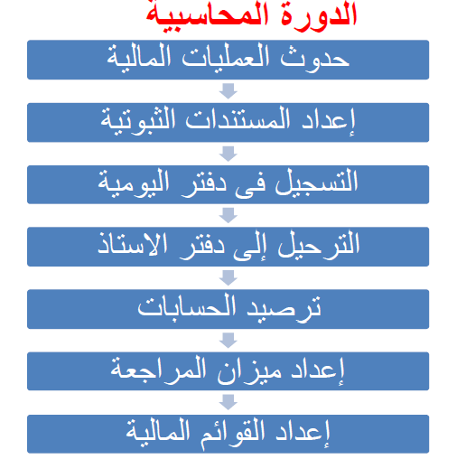

إجابة حالة رقم 9 بالكتاب ص 83 – 84
ضع علامة صح أمام العبارة الصحيحة وعلامة خطأ أمام العبارة الخاطئة :
م | العبارة | الإجابة
1 | يؤدي جعل حساب ما مدينا إلى نقص رصيد الحساب بالقيمة التي جعل مدينا بها بصرف النظر عن طبيعة الحساب | خطأ
2 | إذا تعددت حسابات الطرف المدين لعمليه ما ، فإن  هذا بالضرورة يستدعى أن تتعدد حسابات الطرف  الدائن لنفس العملية ، لأن مجموع طرفي العملية  الواحدة لابد أن يتساوى | خطأ
3 | توازن ميزان المراجعة يقدم دليلا قاطعا على صحة  عمليات التسجيل والتبويب و الترصيد. | خطأ
4 | إذا عجز المحاسب عن اكتشاف الخطأ الذي يؤدى إلى  عدم توازن جانبي ميزان المراجعة فإن عليه أن يقوم  بمراجعة جميع العمليات منذ بداية قيدها في دفتر  اليومية وحتى إعداد ميزان المراجعة | خطأ
5 | قائمة المركز المالي هي قائمة تفصح عن الوضع  المالي للمنشأة وتتضمن ملخصا للأصول والخصوم  وحقوق الملكية في تاريخ معين | صح
6 | قائمة الدخل هي قائمة مالية تلخص نتيجة الجهود  لتحقيق الدخل لمنشأة ما في تاريخ معين | خطأ
7 | يطلق على دفتر اليومية دفتر القيد الأولى باعتبار أنه السجل الأولى الذي تثبت به العمليات المالية | صح
8 | بينما يتم تبويب العمليات المالية في دفتر اليومية تبويبا زمنيا ، فإنها تبوب في دفتر الأستاذ تبويبا نوعيا | صح
9 | في حين أن أرصدة حسابات الأصول والمصروفات مدينة بطبيعتها ، فإن أرصدة الخصوم وحقوق الملكية والإيرادات دائنة بطبيعتها | صح
10 | تعتبر التقارير المالية بمثابة المنتج النهائي للنظام المحاسبي أو مخرجاته | صح
إجابة حالة رقم 10 بالكتاب ص 84- 85
اختار أفضل إجابة صحيحة من بين الإجابات المعطاة لكل فقرة مما يلى :

- إن شراء منشأة }الهنا لخدمات المطاعم { سيارة على الحساب لنقل الطلبات إلى
العملاء من شأنه أن يؤدى إلى :
- زيادة في أحد حسابات الأصول المتداولة وزيادة في أحد حسابات الخصوم .
- زيادة في أحد حسابات الأصول الثابتة ونقص في أحد حسابات الأصول الأخرى
- زيادة في أحد حسابات الأصول الثابتة وزيادة في أحد حسابات الخصوم .
- ليس شيئا مما ذكر .

- زيادة أحد الأصول قد يكون ناتجا عن :
- زيادة أحد الخصوم فقط .
- زيادة في حقوق الملكية فقط .
- نقص في أحد الأصول الأخرى فقط .
- الإجابات السابقة جميعها صحيحة

- يمكن صياغة معادلة المحاسبة كالآتي :
- الأصول = الخصوم حقوق الملكية .
- الأصول + حقوق الملكية = الخصوم
- الأصول = الخصوم + حقوق الملكية .
- الأصول + الخصوم = حقوق الملكية .
- ليس شيئا مما ذكر

- ميزان المراجعة :
- يثبت أن مجموع العناصر المدينة يساوى مجموع العناصر الدائنة لحسابات دفترالأستاذ
- يوفر قائمة بالحسابات الموجودة بدفتر الأستاذ وأرصدتها .
- يقتصر على إثبات أرصدة الإيرادات والمصروفات .
- كل من ) 1 ( ، ) 2 ( تعتبر إجابات صحيحة .
- ليس شيئا مما ذكر .

- عند شراء سيارة جديدة للمنشأة نقدا ، فإن ذلك يؤدى إلى:
- زيادة حقوق الملكية .
- نقص أصول المنشأة .
- عدم زيادة مجموع أصول المنشأة مع تغيير مكونات الأصول .
- زيادة أصول المنشأة .
- ليس شيئا مما ذكر

- أي من العمليات المالية التالية من شأنه أن يؤثر بالزيادة بمقدار متساوي على جانب
الأصول من ناحية والخصوم وحقوق الملكية من ناحية أخرى :
- بيع أصل ثابت نقدا .
- سداد أحد المدينين للرصيد المستحق عليه بشيك .
- حصول مالك المنشأة على مبلغ نقدى من صندوق المنشأة بقصد تخفيض رأسمالها
- شراء لوازم مكتبية بالأجل .
- ليس شيئا مما ذكر .

- أرصدة الحسابات التالية مستخرجة من دفتر أستاذ } منشأة الشرق { فى 12/30 /
1434 ه :
75000 بنك 7500 مدينون 12000 دائنون 127500 سيارات
22500 أثاث 22500 مصروفات رواتب وأجور 81000 إيراد خدمات
3000 لوازم ومهمات مكتبية .
من المعلومات السابقة يكون رأس مال منشأة الشرق :
- 150000 ريال .
- 180000 ريال .
- 165000 ريال .
- 135000 ريال .
- ليس شيئا مما ذكر

توضيح الإجابة الصحيحة :
رأس المال = الفرق بين الحسابات المدينة والدائنة
الحسابات المدينة = 75000 بنك + 7500 مدينون + 127500 سيارات + 22500
أثاث + 22500 مصروفات رواتب وأجور + 3000 لوازم ومهمات مكتبية = 258000
الحسابات الدائنة = 12000 دائنون + 81000 إيراد خدمات = 93000 ريال
رأس المال = 258000 93000 = 165000 ريال

- أي من الحسابات التالية لا يعد من حسابات الأصول المتداولة :
- المدينون .
- لوازم ومهمات مكتبية .
- نقدية بالبنك .
- أوراق قبض .
- سيارة تستخدم في نقل موظفي المنشأة

